오픈소스SW설계 12주차 과제

Linux System Programming: process

학번: OOOOOOOOO / 이름: OOO
각 문제에 맞게 스스로 실습해보고 결과 화면을 스크린샷으로 첨부하세요.

12주차 과제 수행을 위해 ‘OpenSW_Assignment/week12_syscall_process/’ 를 생성하고, 해당 디렉토리로 이동하시오.
결과 화면)

Q1) 아래 조건들을 만족하는 01_fork.c 를 작성하시오.
- 조건 1: fork(2)로 child process를 생성한 후, child process는 본인의 PID와 PPID를 출력하고, parent process는 본인의 PID와 PPID를 출력하고 종료한다.
- 조건 2: child process는 종료 시, status code 7을 반환한다.
- 조건 3: parent process는 child process가 끝나기를 기다린다. 이때, waitpid(2)를 통해 child process가 반환한 status code를 얻은 후 출력한다. (WEXITSTATUS() 매크로)
예시 화면)
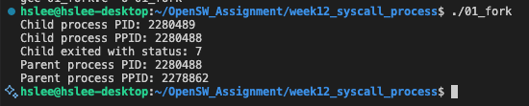

결과 화면)

Q2) Q1)에서 작성한 01_fork.c를 02_nowait.c로 복사하여 수정하시오. (1) parent process가 child process를 waitpid(2)로 기다리지 않고, 즉시 종료하도록 합니다. (2) child process는 시작 직후 sleep(1초)를 수행하여, parent process보다 늦게 종료되도록 보장합니다.
이와 같은 상황에서, child process의 PPID가 어떻게 변화하는지? child process는 어떤 상태가 되었는지? 설명하시오.
결과화면과 설명)

Q3) 아래 조건들을 만족하는 03_execve.c 을 작성하시오.
- 조건 1: 03_execve 프로그램 실행 시 전달되는 첫 번째 인자는 실행할 프로그램 경로(/usr/bin 에 있는 아무 프로그램)이고, 이후 인자들은 실행할 프로그램에 부여하는 옵션입니다. (예시 화면 참고)
- 조건 2: 아래 예시 화면)과 같이, 03_execve 프로그램의 잘못된 사용에 대해 적절한 에러 처리를 수행해야 합니다. (“Usage: ./03_execve <program path> [OPTION]…”)
- 조건 3: fork(2)를 통해 child process를 생성합니다. 생성된 child process에서 execve(2)를 사용하여 전달받은 프로그램(+ 옵션)을 실행합니다.
- 조건 4: execve(2) 실패 시, child는 exit code 1로 종료합니다.
- 조건 5: parent process는 waitpid(2)를 사용하여 child process가 종료될 때까지 기다렸다가, child의 exit code를 출력합니다.
예시 화면)
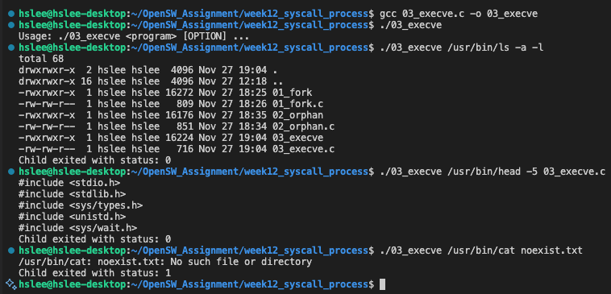

결과 화면)

Q4) 아래 예시 화면)과 같이, system(3) 라이브러리와 똑같은 기능을 수행하는 mysystem() 함수를 04_mysystem.c에 작성하시오.
- 조건 1: mysystem() 함수에서 fork(2)를 사용하여 child process를 생성해야 합니다.
- 조건 2: child process는 반드시 execl(3) 만을 사용하여, system(3)과 동일한 기능을 수행하도록 구현해야 합니다. (hint: system(3) manual page의 DESCRIPTION을 잘 참고하세요.)

예시 화면)
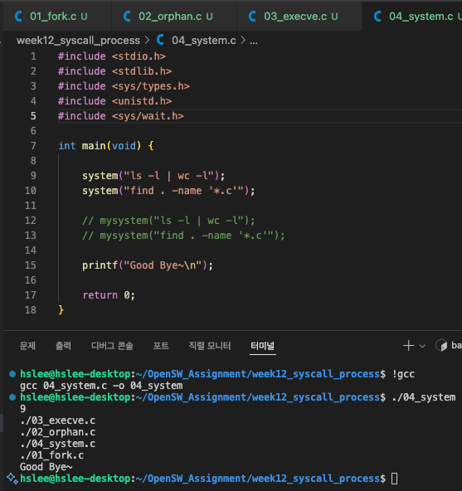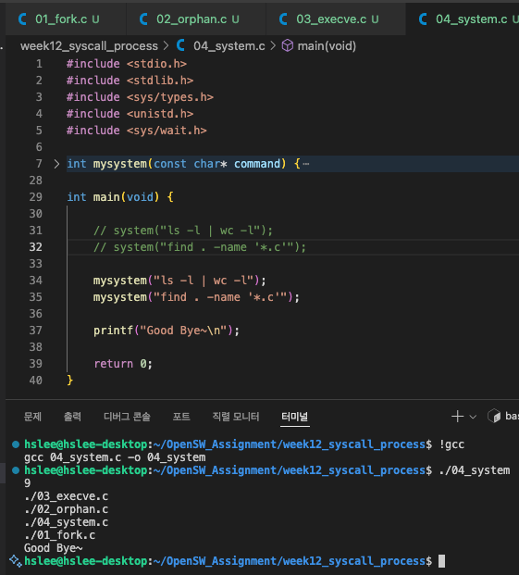

결과 화면)

Q5) ‘OpenSW_Assignment/’ 디렉토리에 중요한 변경이 가해졌으므로 로컬 레포지토리에 commit하고, 그 변경 사항을 원격 레포지토리에 push하시오. (README.md에도 자유롭게 내용 추가)
예시 화면)
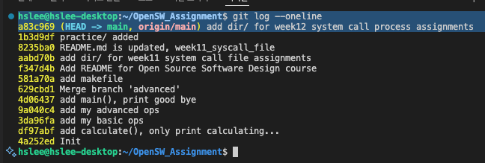
결과 화면)

